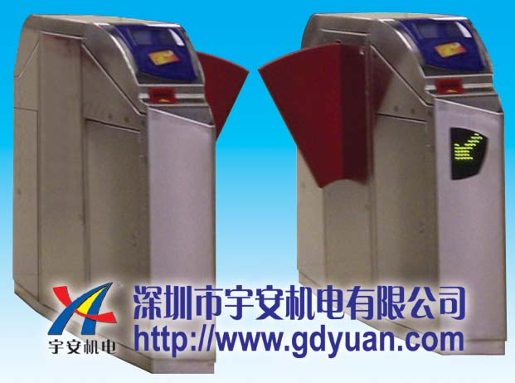
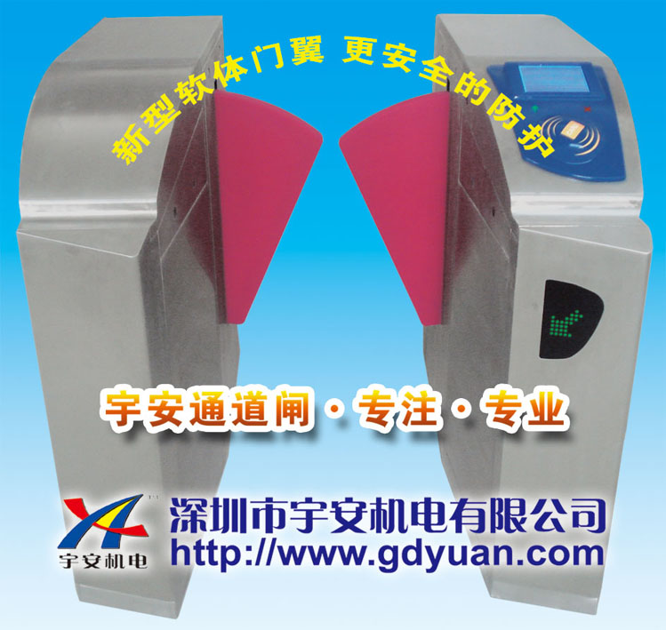

产品名称：桥式豪华软皮门翼闸（挡闸），通道闸
产品型号：YAT6801
1、设备简介
桥式豪华软皮门智能翼闸(挡闸)是主要针对人员通道进行智能管理的高科技产品，是智能三辊闸和摆闸的升级产品，该产品加工精细、功能齐全、档次高，主要用于高档小区、智能大厦、宾馆、地铁、码头、会所等高档场所。此款产品外观大气，高档，豪华，工艺精细等，是政府机构，高档会馆等处的最佳通道选择。在其它款式上增进了软皮门、9对红外探测，科学的人体判断等功能。
该设备将机械、电子、微处理器控制及各种身份识别技术有机地融为一体，方便兼容IC卡、ID卡、条码卡、指纹等读卡识别设备的使用，通过选配各种身份识别系统设备和采用性能可靠的安全保护装置、报警装置、方向指示，通道指示，高档液晶显示屏等，协调实现对通道智能化控制与管理等。
分为：单机芯：用于单通道和多通道；双机芯：用于多通道
2、主要功能及特点
2.1标准产品功能特点：
1）具有故障自检和报警提示功能，方便用户维护及使用；
2)通过主控板上的内置小按盘，可编程设备的运行状态；
3)机械结构、感应双重防夹功能，在伸缩臂复位的过程中遇阻时，自动停止或在默认的时间内电机停止工作，默认延时后再次复位（直到复位为止），且力度很小(≤2Kg)；9对红外探测，科学的人体逻辑判断；3对防夹红外，确保带拖包的旅客可以可靠的通行。
4）声、光报警功能：含非法闯入、尾随报警；
5）防冲功能，在没有接收到开闸信号时，摆臂自动锁死；
6）伸缩臂同步功能；
7)具有自动复位功能，开闸后，在规定的时间内未通行时，系统将自动取消用户的此次通行的权限，标准为开启后5秒自动复位；
8）断电后通道自动敞开，上电自动闭合；电机噪音小
9) 可与多种读卡设备相挂接，接收继电器开关信号工作；
10）可单向或双向控制人员进出；
11）可直接通过管理计算机实现远程控制与管理；
12）工业级微电脑处理器，自动复位，永不死机。
13）断电自动打开，符合消防要求
14）多种工作模式选择
2.2可扩展功能：
1）计数功能；
2）机箱加长，伸缩臂材料选择。
3、主要结构和配置
◇流线形不锈钢（304#）箱体设计，外型别致高档
◇软皮门翼，绝不会夹伤人
◇高档的液晶显示屏，显示通道信息
◇高档的塑胶刷卡窗口，人性化的通道指示标识。
◇标准机箱 2个
◇伸缩臂 2个（颜色可选）
◇主控制板 2块
◇变压器 2个
◇电机 2个
◇机芯及传动部分 2套
◇逻辑判断板 1块
◇红外对射 9对
◇报警器（灯） 2个
◇方向指示板 2块（标准）(也可根据需求配置多个)
◇语音模块 1套（可选配）
◇记数板 2块（可选配）
4、标准技术参数
◇机箱尺寸： 1600长*300宽*1000高（MM）
◇伸缩臂长： 285mm
◇最大通道宽度：600mm
◇重量： 140Kg
◇机箱材料： 国产标准(304号)不锈钢
◇驱动电机： 直流有刷电机（24V）
◇输入接口： 继电器开关信号或12V电平信号或脉宽＞100ms的12V脉冲信号，驱动电流＞10mA
◇正常使用寿命：300万次
◇通信接口： RS485标准，通讯距离：1200米
◇LED指示灯：2个
◇读卡窗： 2个
◇检修口:4个
◇通行速度：30-40人/分钟
◇闸门开、关时间： 1秒
◇上电后进入通行状态所需时间： 3秒
◇出现故障后的自动复位时间：10秒
◇工作环境：
室内、室外（阴棚）
温度：-10℃—— 50℃
相对湿度：≤90%，不凝露

